Système de détection incendie adressable & conventionnel

La solution de détection incendie permet d’assurer une surveillance continue et fiable contre les risques d’incendie.
Elle comprend des systèmes adressables et conventionnels adaptés aux différentes configurations des bâtiments.
La technologie adressable identifie précisément le détecteur ou l’équipement à l’origine de l’alarme.
La technologie conventionnelle organise les équipements par zones afin de localiser rapidement la zone concernée.
Les installations peuvent intégrer des détecteurs de fumée, de chaleur, des déclencheurs manuels et des sirènes.
La centrale assure la supervision permanente des équipements et signale les éventuels défauts du système.
Des modules spécifiques permettent également de commander certains équipements de sécurité en cas d’alarme.
Le choix de la technologie dépend de la taille, de la structure et des exigences du bâtiment.
Ces solutions conviennent aux hôtels, villas, bureaux, commerces, établissements publics et sites industriels.
Elles garantissent une détection rapide, une alerte efficace et une gestion adaptée aux exigences de sécurité incendie.
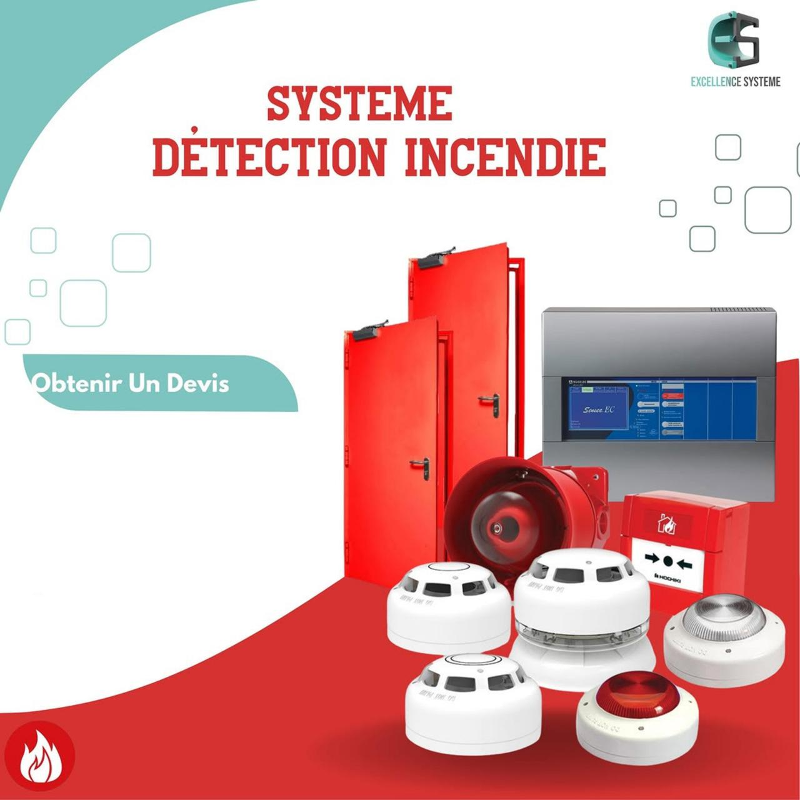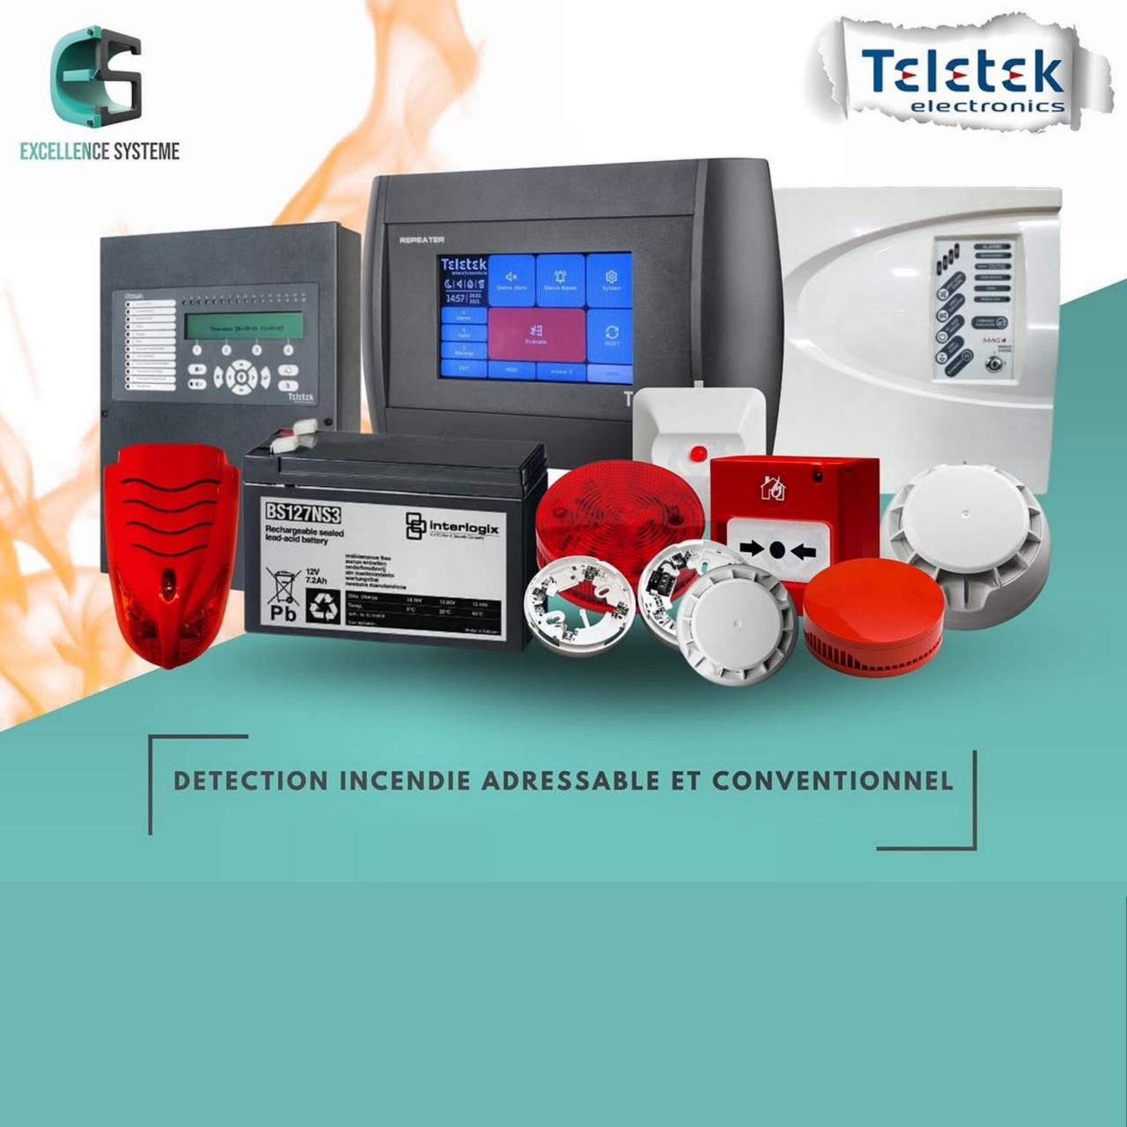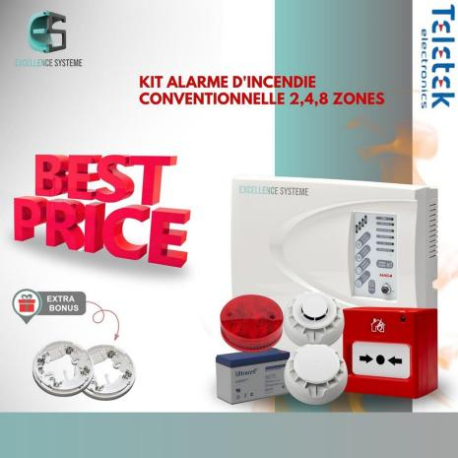

Réseau informatique

La solution de réseau informatique assure une infrastructure fiable, performante et sécurisée pour la communication des données.
Elle permet de connecter les ordinateurs, serveurs, imprimantes, téléphones IP, points d’accès Wi-Fi et équipements réseau.
L’infrastructure peut être réalisée en cuivre, en fibre optique ou en combinant les deux technologies.
Les switches assurent la distribution des connexions et peuvent intégrer la technologie PoE pour alimenter certains équipements.
Le réseau peut être organisé en VLAN afin de séparer les différents services et renforcer la sécurité.
Une architecture correctement dimensionnée garantit une connexion stable, rapide et évolutive.
Le câblage structuré facilite l’installation, la maintenance et l’évolution future de l’infrastructure.
Des solutions de routage, pare-feu et sécurité réseau permettent de protéger les communications et les données.
Cette solution s’adapte aux entreprises, hôtels, villas, commerces, établissements publics et sites industriels.
Elle constitue ainsi une base essentielle pour assurer la connectivité, la performance et la continuité des services numériques.
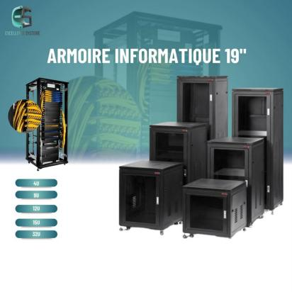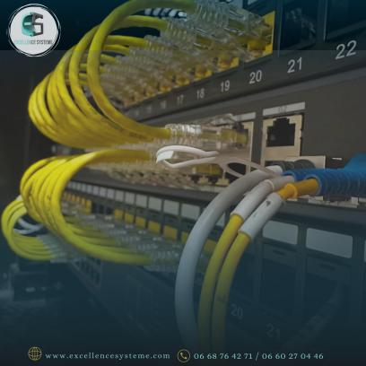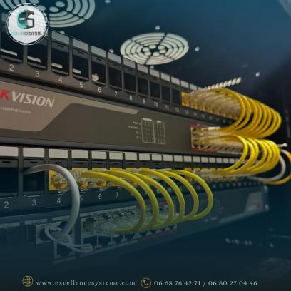

Réseau fibre optique

Le réseau fibre optique assure une transmission de données très haut débit, stable et fiable sur de longues distances.
Il utilise des fibres optiques pour transporter les informations sous forme de signaux lumineux.
Cette technologie offre une excellente résistance aux perturbations électromagnétiques et aux interférences.
L’infrastructure peut être déployée en fibre monomode ou multimode selon les besoins du projet.
Elle permet de relier efficacement les bâtiments, baies informatiques, serveurs, switches et équipements réseau.
Des équipements tels que les convertisseurs, modules SFP et panneaux de brassage assurent l’interconnexion du réseau.
La fibre optique constitue une solution adaptée aux infrastructures nécessitant performance, fiabilité et évolutivité.
Elle facilite également la mise en place de liaisons longue distance entre différents points du réseau.
Elle convient aux entreprises, hôtels, sites industriels, campus, data centers et grands bâtiments.
Cette solution garantit ainsi une connectivité rapide, sécurisée et durable pour les infrastructures modernes.
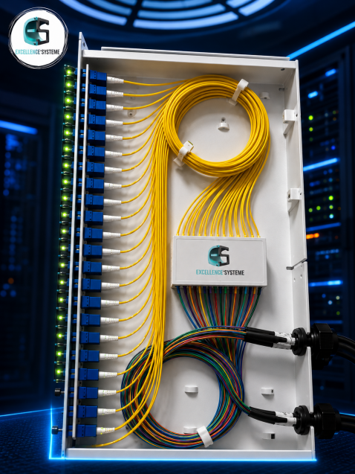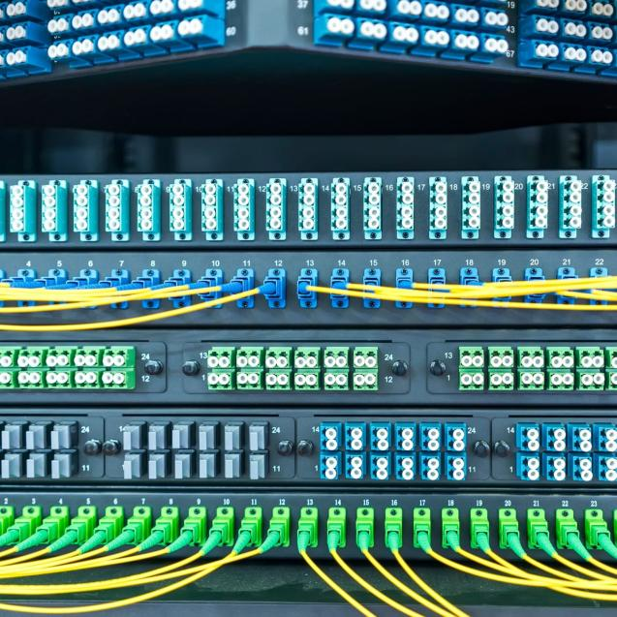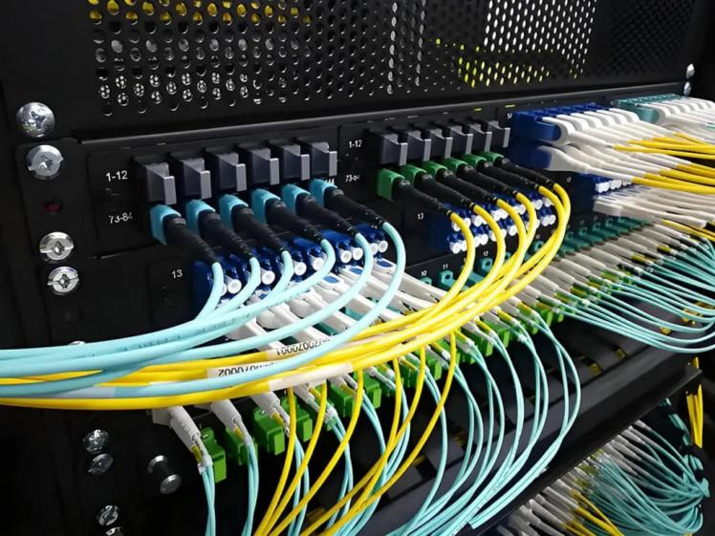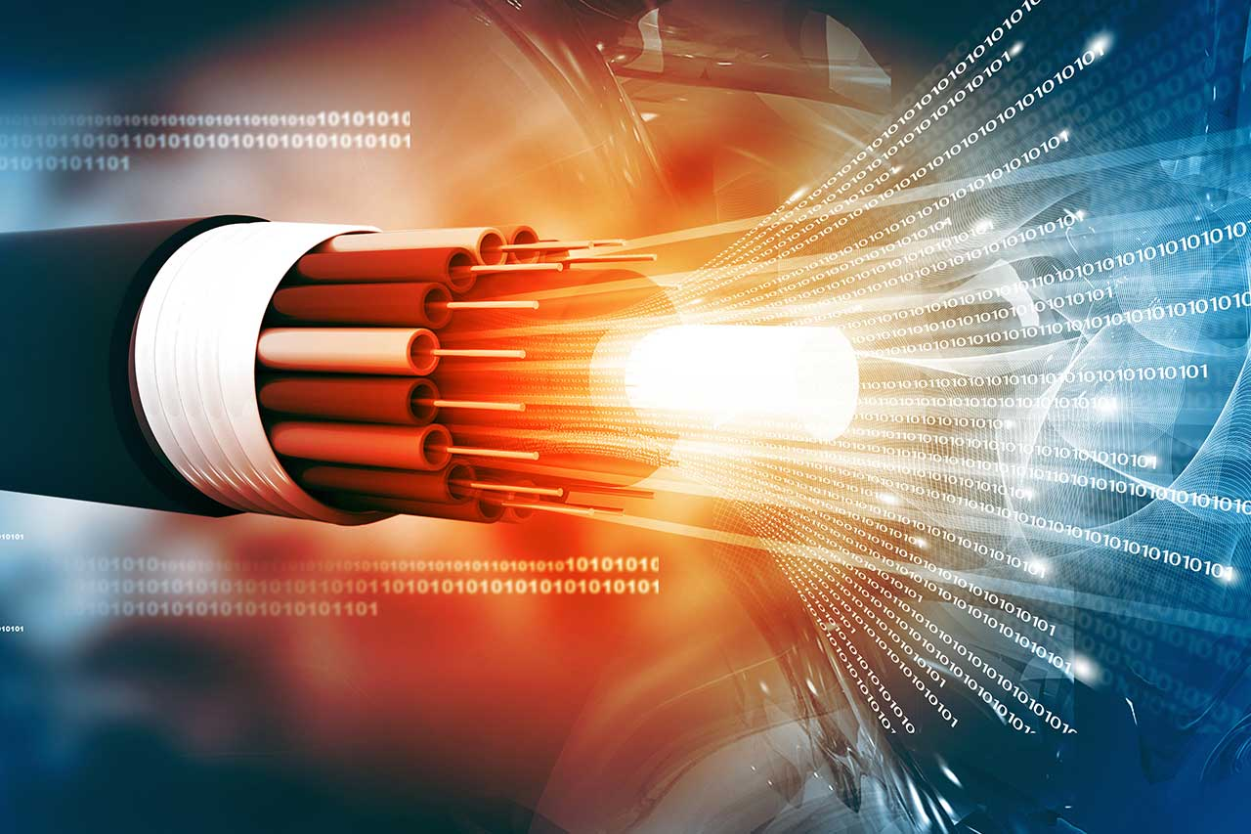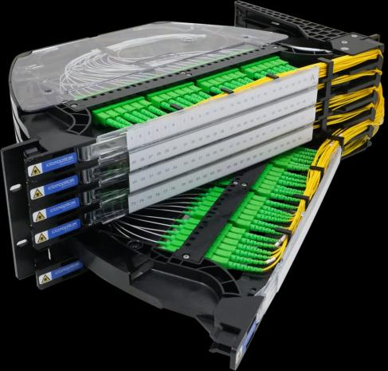

Solution POS – Point de Vente

La solution POS permet de gérer efficacement les opérations de vente, d’encaissement et de suivi commercial.
Elle centralise les transactions et facilite la gestion quotidienne des points de vente.
Le système peut intégrer une caisse tactile, un écran client, une imprimante ticket et un lecteur de codes-barres.
Il permet de gérer les produits, les prix, les stocks, les promotions et les différents moyens de paiement.
Les utilisateurs peuvent suivre les ventes et consulter les opérations réalisées en temps réel.
La solution facilite également la gestion des utilisateurs grâce à des profils et droits d’accès personnalisés.
Elle peut être connectée au réseau informatique afin d’assurer une communication fluide entre les équipements.
Des fonctions de reporting permettent d’analyser les ventes et d’améliorer le suivi de l’activité.
Elle convient aux commerces, restaurants, hôtels, magasins, supermarchés et établissements professionnels.
La solution POS offre ainsi une gestion centralisée, rapide et fiable pour optimiser les opérations commerciales.

Domotique & Smart Building

La solution Domotique & Smart Building permet de centraliser, automatiser et superviser intelligemment les équipements d’un bâtiment.
Elle assure la gestion de l’éclairage, de la climatisation, des volets, de l’énergie et des différents équipements techniques.
Les capteurs permettent d’adapter automatiquement le fonctionnement du bâtiment selon la présence, la température et les conditions ambiantes.
La plateforme de supervision offre une vision globale des installations et facilite leur contrôle depuis une interface centralisée.
Des scénarios intelligents peuvent être programmés pour optimiser le confort, la sécurité et la consommation énergétique.
La solution peut également communiquer avec les systèmes de vidéosurveillance, contrôle d’accès, alarme et détection incendie.
Elle permet de détecter certaines anomalies et d’automatiser les actions nécessaires selon les événements.
La gestion intelligente des équipements contribue à réduire les consommations et les coûts d’exploitation.
Elle s’adapte aux hôtels, bureaux, villas, résidences, bâtiments administratifs et complexes professionnels.
Cette solution transforme ainsi le bâtiment en un environnement connecté, intelligent, sécurisé et économe en énergie.

Vidéoprotection

La solution de vidéoprotection assure une surveillance continue des espaces afin de prévenir, détecter et analyser les situations à risque.
Elle repose sur des caméras IP ou analogiques adaptées aux différents environnements intérieurs et extérieurs.
Les images sont centralisées sur un enregistreur permettant leur consultation en direct et la recherche des événements enregistrés.
Des fonctions intelligentes peuvent faciliter la détection des mouvements, franchissements de zones et comportements inhabituels.
La vision nocturne permet d’assurer une surveillance efficace même dans des conditions de faible luminosité.
Le système peut être consulté à distance depuis un ordinateur, une tablette ou un smartphone.
Il peut également être intégré au contrôle d’accès et au système d’alarme pour renforcer la sécurité globale.
Le stockage des enregistrements peut être dimensionné selon le nombre de caméras et la durée de conservation souhaitée.
La solution convient aux entreprises, hôtels, commerces, villas, parkings, sites industriels et établissements publics.
Elle offre ainsi une surveillance fiable, une meilleure prévention des risques et une gestion centralisée de la sécurité.
Téléphonie IP

La solution de téléphonie IP permet de gérer les communications professionnelles via le réseau informatique.
Elle utilise la technologie VoIP pour transmettre les appels sous forme de données numériques.
Le système peut intégrer un IPBX, des téléphones IP, des postes Wi-Fi et des applications de communication.
Il permet de créer plusieurs extensions et de gérer les appels internes et externes de manière centralisée.
Des fonctionnalités telles que le transfert d’appels, la conférence, le répondeur et la messagerie vocale peuvent être intégrées.
La solution facilite également la gestion des utilisateurs, des groupes et des droits d’appel.
Elle peut être connectée au réseau local et aux services téléphoniques existants selon les besoins.
La téléphonie IP permet de réduire les coûts de communication tout en offrant une infrastructure évolutive.
Elle convient aux entreprises, hôtels, bureaux, centres d’appels, commerces et établissements professionnels.
Cette solution garantit ainsi une communication moderne, flexible et adaptée aux besoins des organisations.
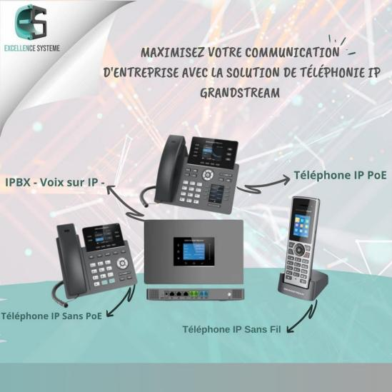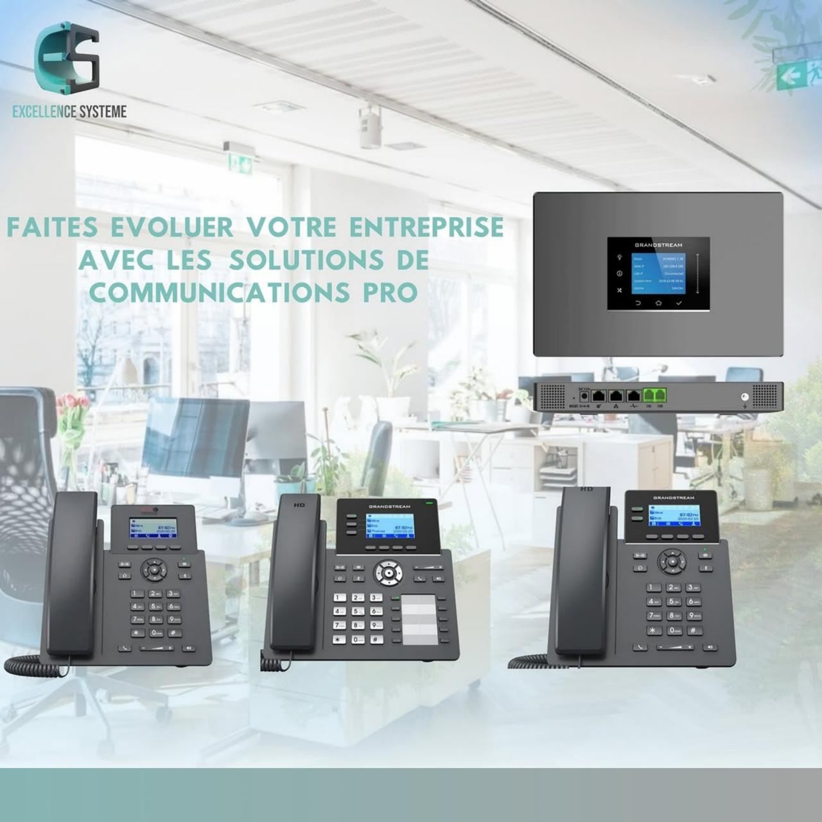
Contrôle d’accès

Le système de contrôle d’accès permet de sécuriser les entrées et sorties d’un bâtiment en autorisant uniquement les personnes habilitées.
Il permet de gérer et de contrôler les accès aux différentes zones selon les profils et les niveaux d’autorisation.
La solution peut intégrer des lecteurs de badges, cartes, codes PIN, biométrie ou reconnaissance faciale.
Les portes sont équipées de dispositifs de verrouillage adaptés, tels que ventouses, gâches électriques ou serrures motorisées.
Une centrale de contrôle assure la gestion et la communication avec les différents équipements du système.
Les droits d’accès peuvent être configurés selon les utilisateurs, les zones et les horaires autorisés.
Le système permet également d’enregistrer les événements afin d’assurer une traçabilité des accès.
Il peut être intégré à la vidéosurveillance, à l’alarme anti-intrusion et aux systèmes de gestion du bâtiment.
La solution convient aux entreprises, hôtels, bureaux, résidences, sites industriels et établissements publics.
Elle garantit ainsi une gestion centralisée, une meilleure sécurité et un contrôle précis des accès.
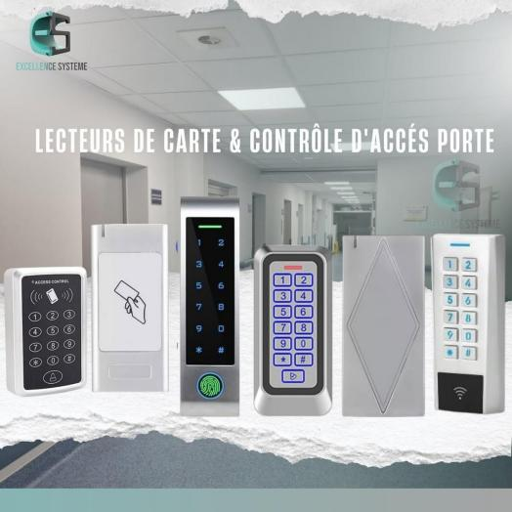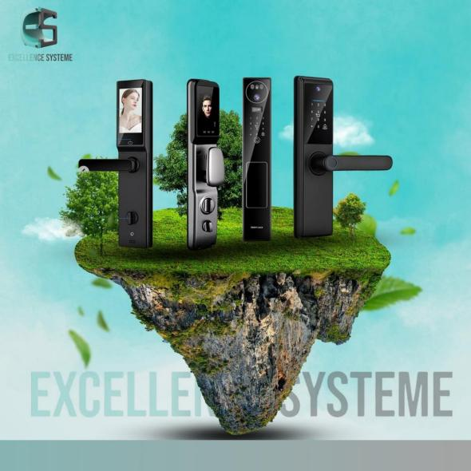

Télédistribution

La solution de télédistribution permet de distribuer les signaux TV et radio vers plusieurs points d’un bâtiment.
Elle assure une réception stable et une diffusion de qualité des chaînes terrestres, satellites ou câblées.
L’installation repose sur des antennes, amplificateurs, répartiteurs, dérivateurs et prises TV adaptées.
Le réseau peut être dimensionné pour desservir plusieurs pièces, appartements, chambres ou espaces communs.
La distribution centralisée facilite la maintenance et garantit une qualité de signal homogène.
Elle est particulièrement adaptée aux hôtels, résidences, immeubles, villas et établissements professionnels.
Cette solution offre ainsi une infrastructure TV fiable, organisée et évolutive.

Sonorisation

La solution de sonorisation permet de diffuser une musique et des messages audio avec une qualité sonore adaptée à chaque espace.
Elle peut intégrer des amplificateurs, haut-parleurs, microphones, mélangeurs et sources audio professionnelles.
Le système permet de gérer plusieurs zones sonores selon les besoins du bâtiment.
Il peut être utilisé pour la diffusion de musique d’ambiance, d’annonces, de messages et d’informations.
La sonorisation peut être centralisée et contrôlée depuis une interface de gestion simple et intuitive.
Elle s’adapte aux différents environnements intérieurs et extérieurs grâce à des équipements adaptés.
Cette solution convient aux hôtels, restaurants, commerces, bureaux, résidences, salles de réunion et espaces publics.
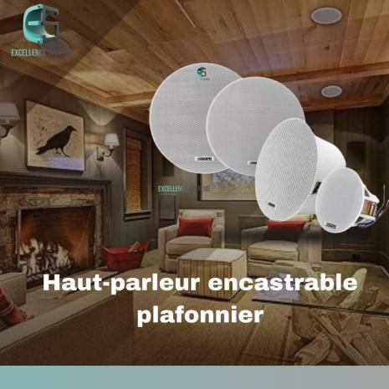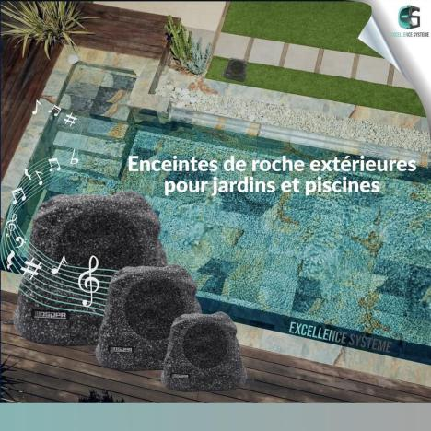

Vidéoconférence :

La solution de vidéoconférence permet d’organiser des réunions à distance avec une excellente qualité audio et vidéo.
Elle intègre des caméras professionnelles, microphones, haut-parleurs et écrans adaptés aux salles de réunion.
Le système permet de partager facilement des présentations, documents et écrans en temps réel.
Des fonctions intelligentes peuvent assurer le suivi automatique des participants et améliorer la captation audio.
La solution peut fonctionner avec les principales plateformes de collaboration et de visioconférence.
Elle convient aux entreprises, hôtels, établissements éducatifs et salles de réunion professionnelles.
Elle garantit une communication fluide, collaborative et efficace, même entre des équipes géographiquement éloignées.
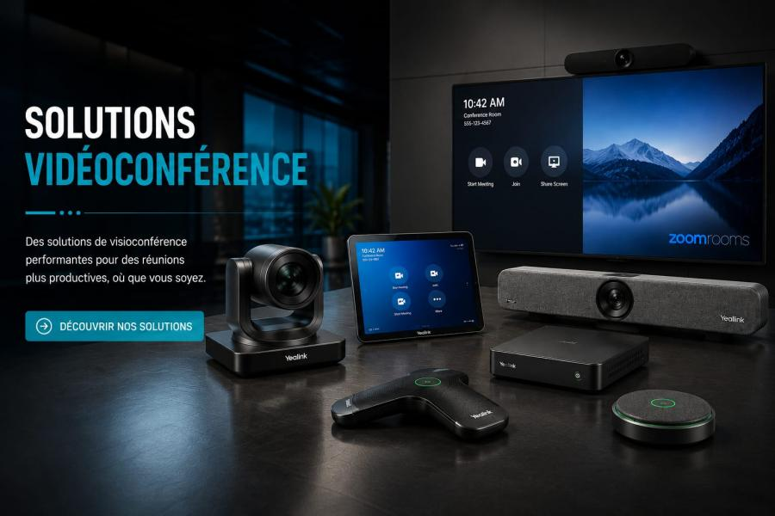
Gestion Technique Centralisée (GTC)

La Gestion Technique Centralisée permet de superviser et piloter les équipements techniques d’un bâtiment depuis une interface unique.
Elle centralise le contrôle de l’éclairage, de la climatisation, de la ventilation, de l’énergie et des installations électriques.
Les capteurs remontent en temps réel les informations nécessaires au suivi des différents équipements.
Le système permet de détecter les anomalies, générer des alertes et faciliter les interventions techniques.
Des scénarios et automatismes peuvent être programmés afin d’optimiser le fonctionnement des installations.
La supervision centralisée améliore la performance énergétique, le confort des occupants et la maintenance du bâtiment.
Cette solution s’adapte aux hôtels, bureaux, villas, bâtiments administratifs et sites professionnels.

